
太极大药房公文呈报单
2018年 5月30日
文件标题：关于华康店效期报损品种
内容提要：
在2018年5月22号盘点发现有12个品种电脑上的货品状态是未确定，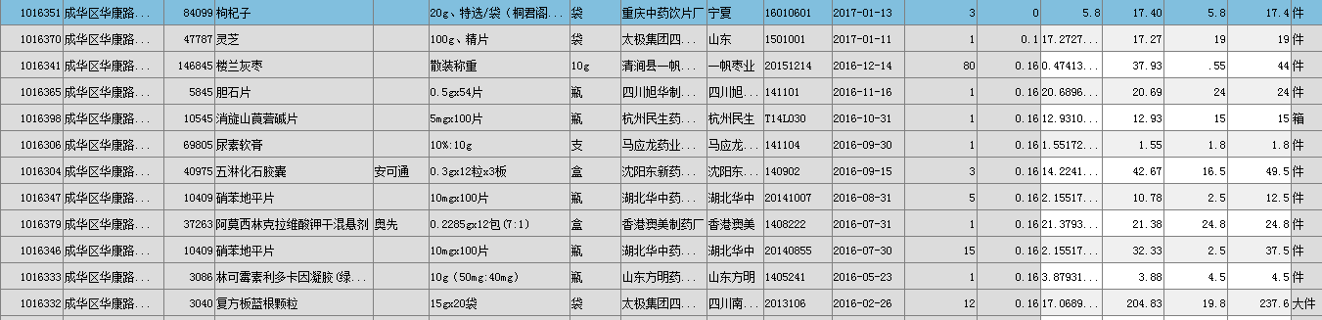

效期报损成本金额423.64元，含税金额487.6元，忘领导审批
呈报部门： | 东南片区华康店 | 呈报人： | 黄雨
部门负责人意见：
分管领导意见：
总经理意见：
董事长意见:

